  - Beschrijving fasttrack release
  - ‘Warsaw’
  - Xpert Suite

Datum | 15 maart 2023
Classificatie | Openbaar

inhoudsopgave

1 Algemeen 3
2 Modules 3
2.1 Inkomensverzekeringen 3
2.1.1 Werknemer uitsluiten van verzuim claim 3

Algemeen
Woensdag 15 maart nemen we weer een release van de Xpert Suite in productie met een aantal bugfixes en functionele wijzigingen. Mocht je nog vragen hebben na het lezen van deze release note, neem dan contact op met de Xpert Desk. Veel leesplezier!

Volgende geplande release: woensdag 29 maart (deze planning is onder voorbehoud).

Modules

Inkomensverzekeringen

Werknemer uitsluiten van verzuim claim
Waarom deze wijziging?
De module claimmanagement in de Xpert Suite zorgt ervoor dat met verzuimmeldingen niet alleen casemanagement kan worden uitgevoerd, maar ook de verzekerde schade als gevolg van verzuimmeldingen kan worden berekend en uitgekeerd. Dit wordt door een geautomatiseerd proces aan het begin van de maand berekend en inzichtelijk gemaakt via een specificatieblad om vervolgens via een schadelastbericht (indien er een koppeling is) naar een backofficesysteem zoals CCS of ANVA gestuurd. Een werknemer kan nu over een periode uitgesloten worden van deze uitkering.

Privacy & Security
Om inzage te hebben welke werknemers uitgesloten zijn dient een gebruiker de autorisatie te hebben om deze in te zien (gebruikersbeheer > autorisaties > verzekeringen > bekijk claim uitsluitingen). Daarnaast krijgt de gebruiker alleen de uitsluitingen te zien van de werknemers waar de gebruiker autorisatie voor heeft. Om wijzigingen aan te brengen in het overzicht dient de gebruiker de autorisatie te hebben om dit te beheren (gebruikersbeheer > autorisaties > verzekeringen > beheer claim uitsluitingen).

Wat is er gewijzigd?
Via het portalbeheer is een actielink in te richten die toegang verleent tot het beheerscherm. Deze actielink heet EmployeeClaimExclusionsManagement.
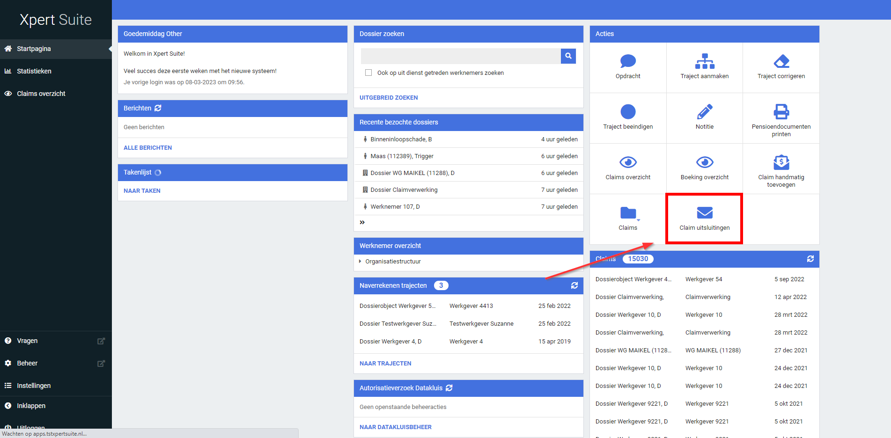

In het overzicht is te zien welke werknemers uitgesloten zijn van een uitkering. Deze uitsluiting kan gekoppeld zijn aan een traject of kan zelfs trajectonafhankelijk zijn. Elke uitsluiting heeft eens startdatum, maar hoeft niet een einddatum te hebben, bijvoorbeeld wanneer iemand voor onbepaalde tijd uitgesloten is. Daarnaast kan er bij elke uitsluiting een opmerking geplaatst worden waarom deze uitsluiting van toepassing is. Elke wijziging die gedaan is, kan ingezien worden in de tab Uitsluiten logs.

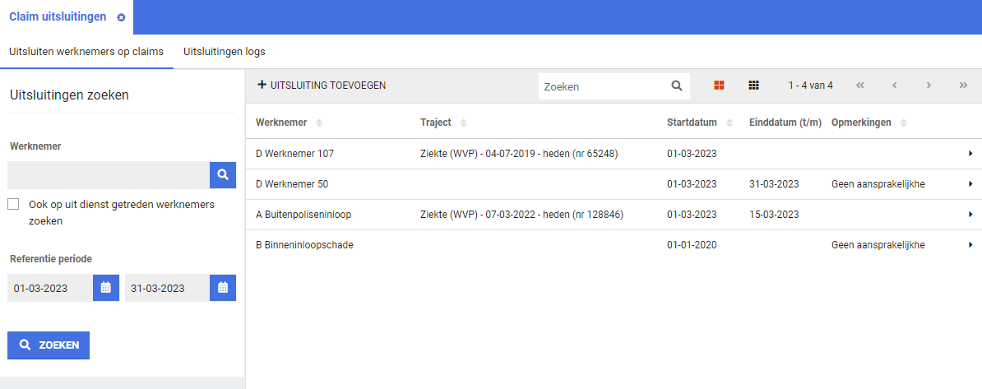

Wanneer een werknemer (gedeeltelijk) uitgesloten is voor een uitkering gerelateerd aan zijn verzuimtraject zal dit terug te zien zijn in de claimspecificatie. Via een nieuwe regel in de specificatie is te zien dat het om een uitsluiting gaat (door de vermelding hiervan in een nieuwe kolom) en over welke periode deze uitsluiting geld. Wanneer er via het beheer een nieuwe uitsluiting toegevoegd is voor een periode die al geaccordeerd en uitgekeerd is, zal deze uitsluiting als correctie in de eerstvolgende maand terug komen.
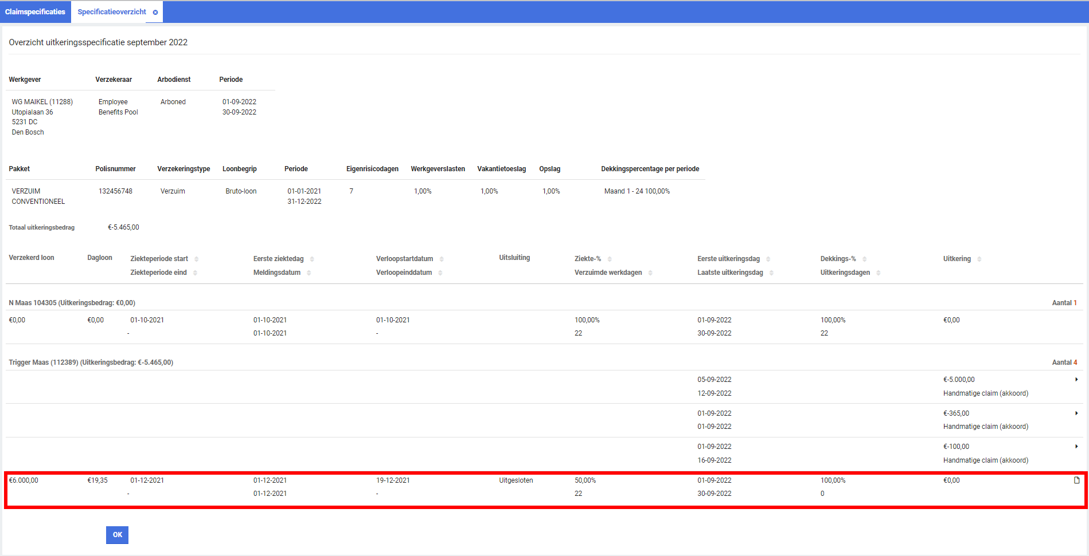

Indien er, voor de werknemer in het algemeen of specifiek bij het desbetreffende traject over die periode, een uitsluiting geldt zal dit in het scherm getoond worden om de gebruiker hiervan op de hoogte te stellen. Er kan dan alsnog een handmatige claim opgevoerd worden.

